Actividad Sumativa Backend III - Proyecto Spring Batch Banco XYZ
Alumno | María Alejandra Martínez Reverol
Asignatura | Backend III
Proyecto | Aplicación de patrón BFF
Tecnologías | Spring Boot, Spring Batch, MySQL, BFF

1. Introducción
Este documento presenta la evidencia de implementación y ejecución correspondiente a la actividad sumativa de Semana 4, enfocada en el analisis y aplicacion del patron arquitectonico Backend for Frontend para el caso Banco XYZ.
El proyecto da continuidad al sistema desarrollado en Semana 3, donde se implementaron procesos batch con Spring Batch para leer archivos CSV legacy, validar la informacion y persistir los resultados en una base de datos MySQL. Sobre esa base, en Semana 4 se agrega una capa BFF que permite exponer APIs diferenciadas para tres tipos de cliente: navegador web, aplicacion movil y cajero automatico.
La finalidad del patron BFF en este proyecto es evitar que todos los clientes consuman una unica API generica. Cada canal recibe una respuesta adaptada a sus necesidades reales: el canal web requiere datos completos para analisis y auditoria; el canal movil necesita respuestas mas livianas para reducir consumo de datos; y el canal de cajeros automaticos requiere informacion minima, segura y orientada a operaciones criticas como consulta de saldo y retiro.

2. Objetivo del proyecto
El objetivo general del proyecto es implementar una arquitectura Backend for Frontend para Banco XYZ, utilizando los datos procesados por el sistema batch y exponiendo APIs independientes, optimizadas y seguras para cada canal consumidor.
Los objetivos especificos son:
- Analizar la estrategia de implementacion BFF mas conveniente para el caso Banco XYZ.
- Implementar un BFF Web orientado a navegadores, con informacion completa para interfaces administrativas y de auditoria.
- Implementar un BFF Mobile con respuestas resumidas, livianas y adecuadas para dispositivos moviles.
- Implementar un BFF para cajeros automaticos, enfocado en operaciones criticas como consulta de saldo y retiro.
- Integrar los BFF con los datos generados por los Jobs de Spring Batch y almacenados en MySQL.
- Aplicar autenticacion y autorizacion diferenciada mediante tokens por canal.
- Incorporar configuracion HTTPS con certificado local de desarrollo.
- Documentar las APIs, comandos de ejecucion y evidencias necesarias para demostrar el funcionamiento del sistema.

3. Entregables del proyecto
Los entregables preparados para la actividad son:
- Codigo fuente actualizado del proyecto Spring Boot con arquitectura BFF.
- Tres controladores BFF independientes: WebBffController, MobileBffController y AtmBffController.
- Tres servicios BFF separados por canal: WebBffService, MobileBffService y AtmBffService.
- Servicio comun de acceso a datos BffDataGateway, usado para consultar informacion procesada desde MySQL.
- Configuracion de seguridad BFF mediante BffTokenInterceptor, BffSecurityProperties y BffWebMvcConfig.
- Endpoint de consulta web: /api/bff/web/dashboard.
- Endpoint de consulta movil: /api/bff/mobile/resumen.
- Endpoint de consulta de cajero: /api/bff/atm/cuentas/{cuentaId}.
- Endpoint de retiro por cajero: /api/bff/atm/cuentas/{cuentaId}/retiros.
- Configuracion HTTPS en application-https.properties.
- Script generar-certificado-dev.ps1 para crear certificado local.
- Script medir-bff.ps1 para medir tiempos de respuesta y tamanos de payload por canal.
- README actualizado con descripcion del proyecto, estructura del codigo e instrucciones de ejecucion.
- Documento Word de evidencias con capturas sugeridas y comandos para demostrar cada API.

4. Lista de capturas de pantalla a realizar
El objetivo es demostrar que el proyecto aplica el patron Backend for Frontend creando APIs diferenciadas para los canales web, mobile y cajero automatico.
La implementacion considera tres elementos evaluados en la pauta: BFF independientes por canal, consumo optimizado de datos, y seguridad mediante tokens diferenciados. Ademas, se incluye un perfil HTTPS con certificado local para evidenciar configuracion segura.

1. Ejecutar los tres Jobs antes de probar BFF
Los endpoints BFF no leen los CSV directamente. Los BFF leen los resultados ya procesados desde MySQL. Por eso, primero deben ejecutarse los tres Jobs batch.
En la segunda terminal ejecutar:
Invoke-RestMethod -Method Post -Uri "http://localhost:8081/api/transacciones/procesar"
Invoke-RestMethod -Method Post -Uri "http://localhost:8081/api/intereses/procesar"
Invoke-RestMethod -Method Post -Uri "http://localhost:8081/api/cuentas-anuales/procesar"
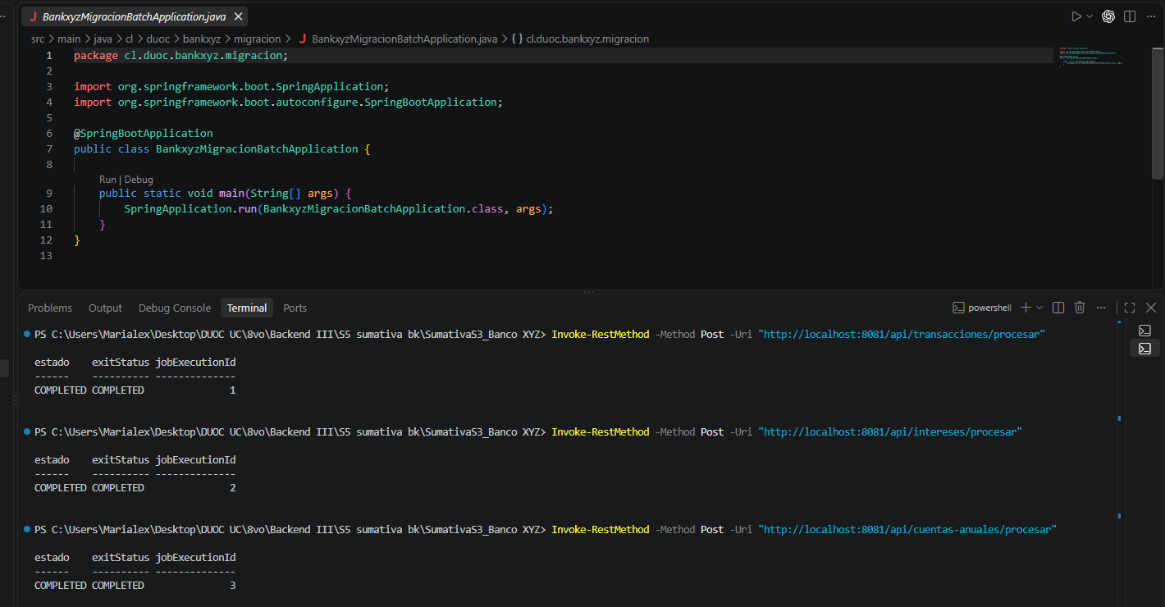

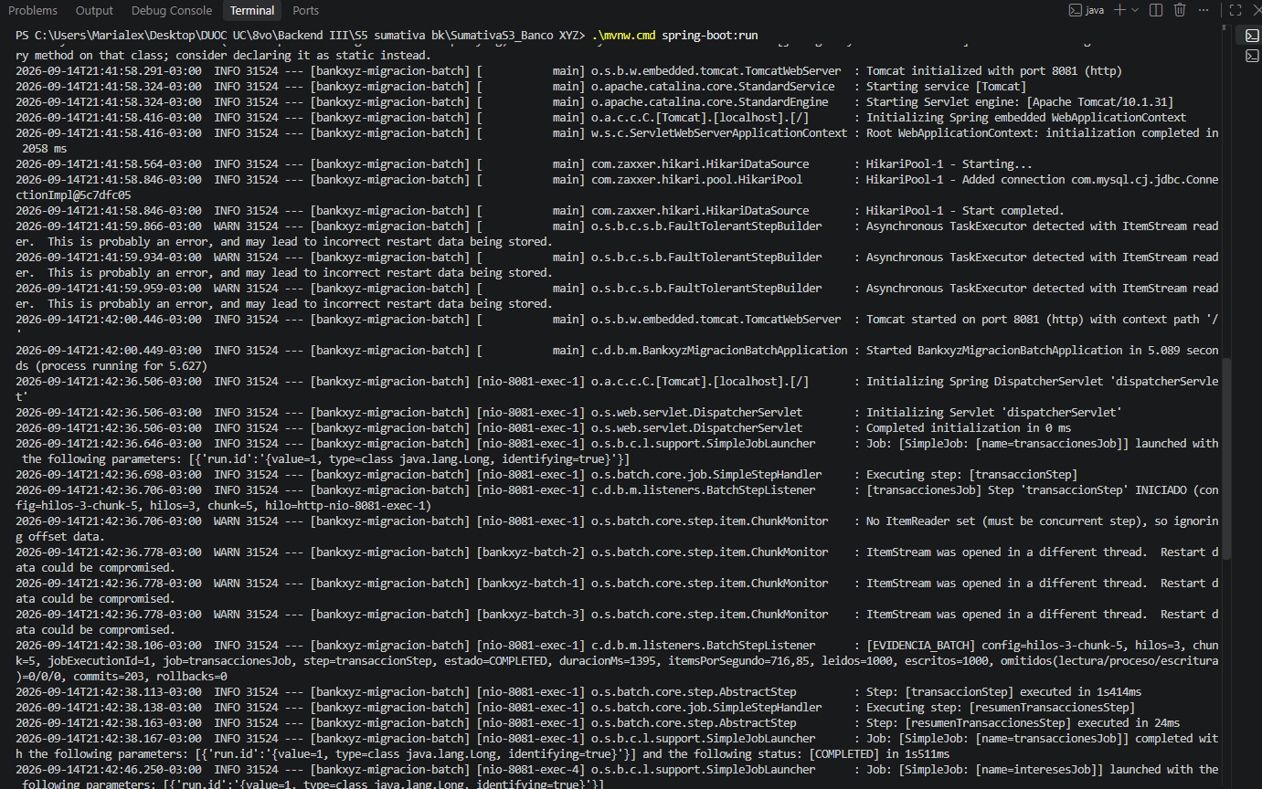
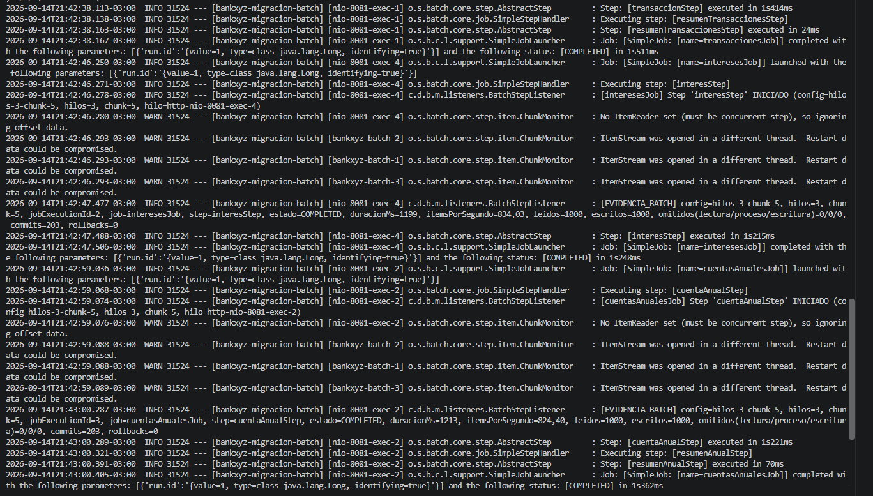
Evidencia de los Logs dentro de la Terminal 1:

2.Tokens usados para las pruebas BFF
Los endpoints BFF requieren el header X-BFF-Token. Cada canal tiene su propio token:
WEB: web-token-banco-xyz
MOBILE: mobile-token-banco-xyz
ATM: atm-token-banco-xyz

Estos valores estan configurados en src/main/resources/application.properties y pueden cambiarse mediante variables de entorno:
$env:BFF_WEB_TOKEN="token-web-seguro"
$env:BFF_MOBILE_TOKEN="token-mobile-seguro"
$env:BFF_ATM_TOKEN="token-atm-seguro"

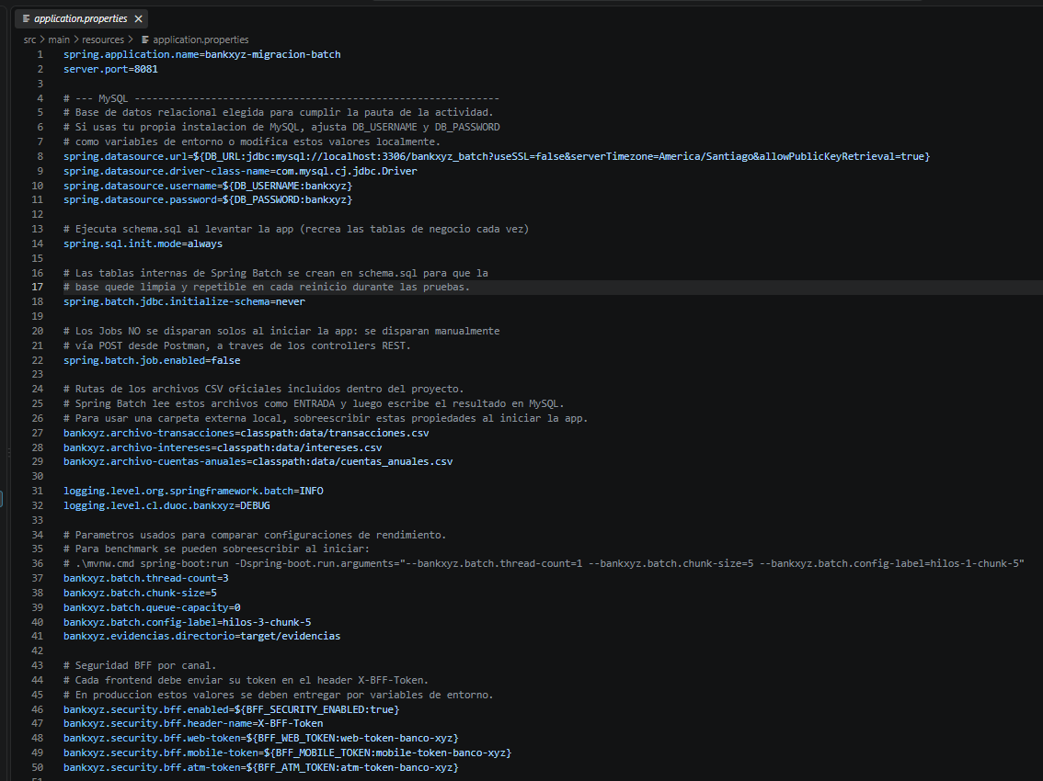

La autenticacion y autorizacion se diferencian por canal, porque cada BFF acepta solo el token que le corresponde.

3. Captura de codigo: estructura BFF
- WebBffController.java

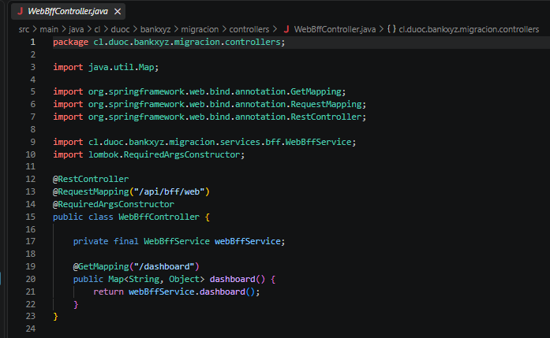
- MobileBffController.java
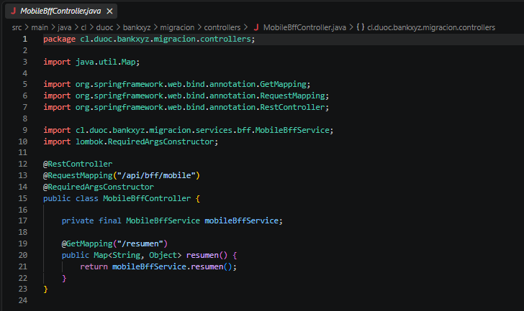

- AtmBffController.java

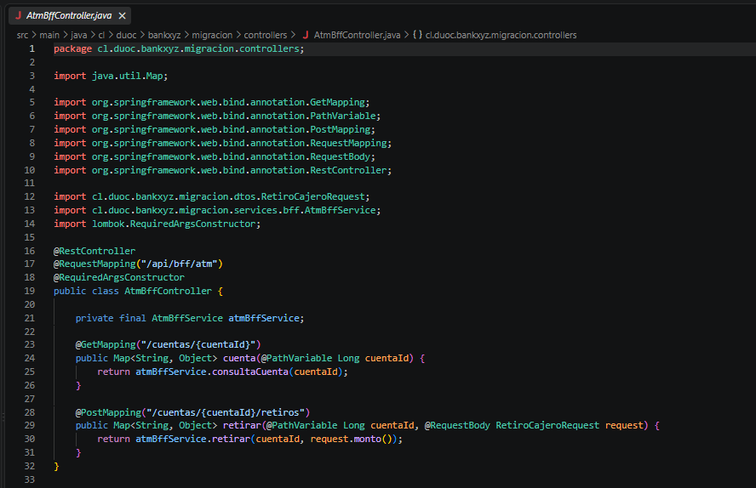
Endpoints:
@RequestMapping("/api/bff/web")
@RequestMapping("/api/bff/mobile")
@RequestMapping("/api/bff/atm")

Esta captura respalda que existe un backend especifico para cada tipo de cliente.

4. Captura de codigo: servicio adaptador
Abrir:
src/main/java/cl/duoc/bankxyz/migracion/services/bff

WebBffService.java

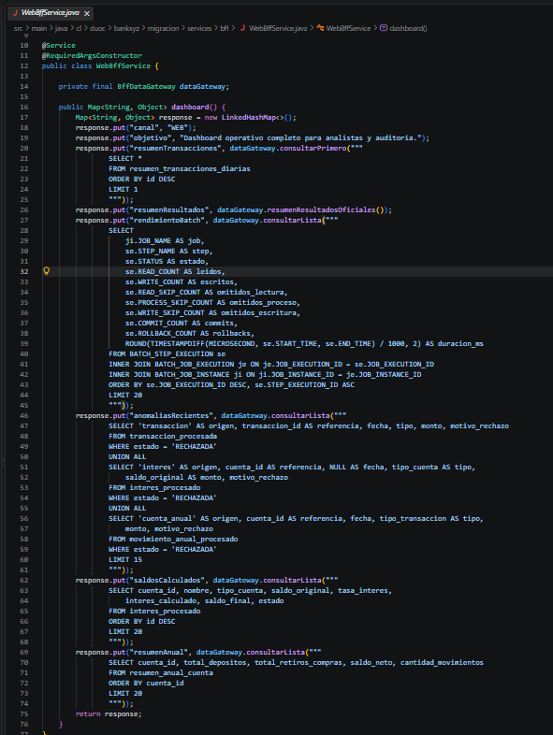
MobileBffService.java
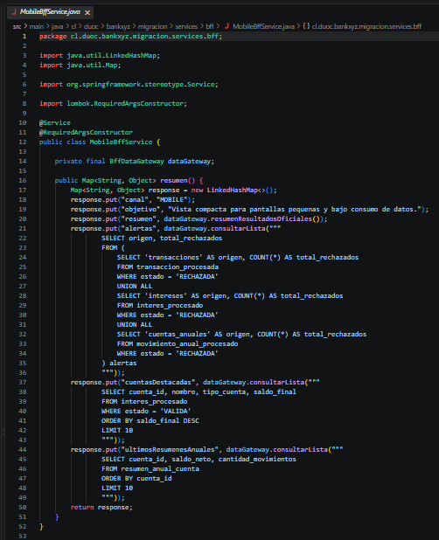

AtmBffService.java
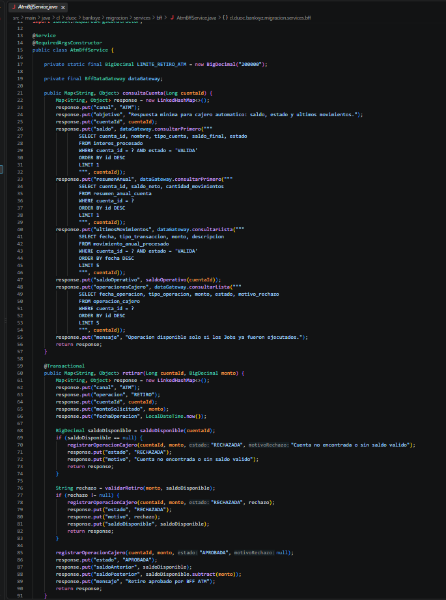

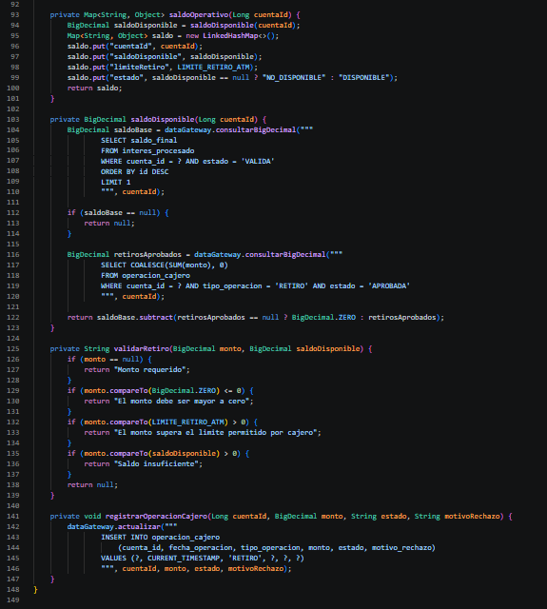

BffDataGateway
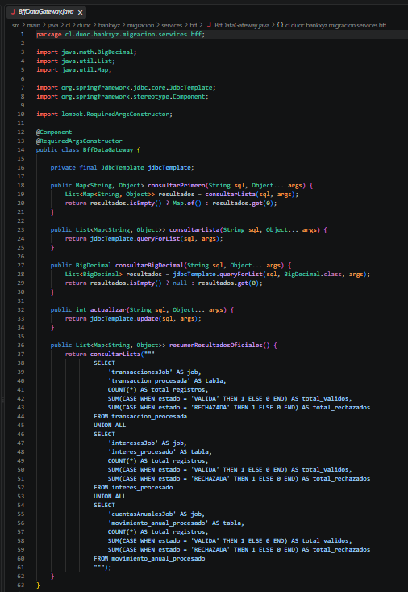

Cada servicio aplica la logica de su propio BFF. Los tres toman datos procesados desde MySQL, pero los adaptan en respuestas diferentes. Web recibe mas detalle, mobile recibe una respuesta compacta y cajero recibe solo la informacion minima de una cuenta.

5. Captura de ejecucion: BFF Web
Ejecución en la terminal:
Invoke-RestMethod -Uri "http://localhost:8081/api/bff/web/dashboard" -Headers @{"X-BFF-Token"="web-token-banco-xyz"} | ConvertTo-Json -Depth 8
- canal: WEB
- resumenTransacciones
- resumenResultados
- rendimientoBatch
- anomaliasRecientes
- saldosCalculados
- resumenAnual
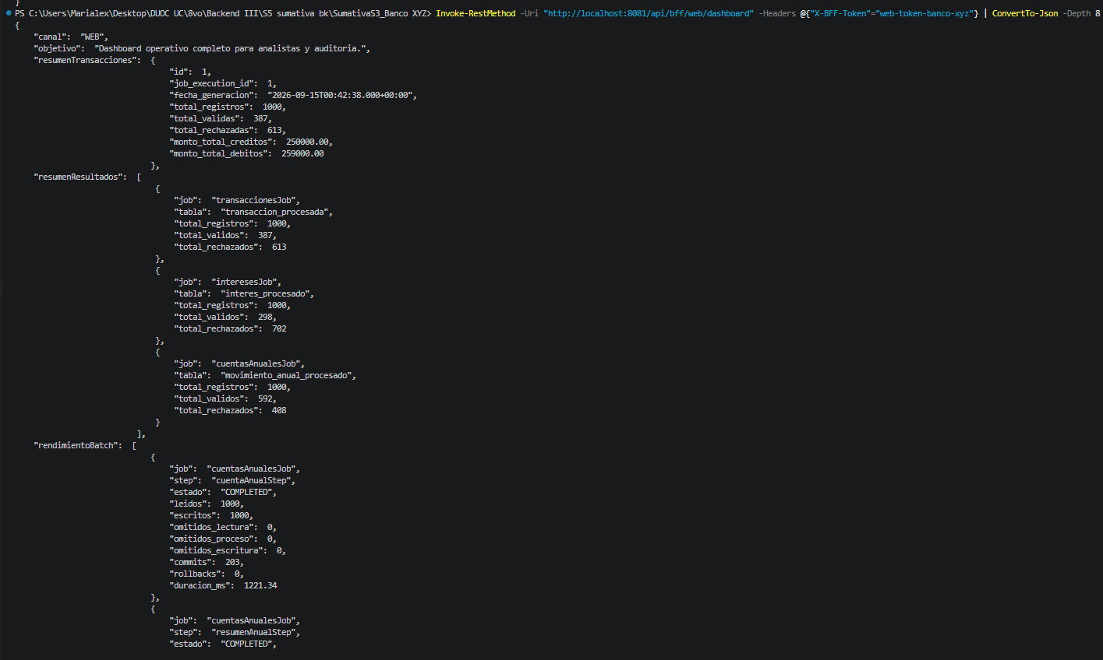

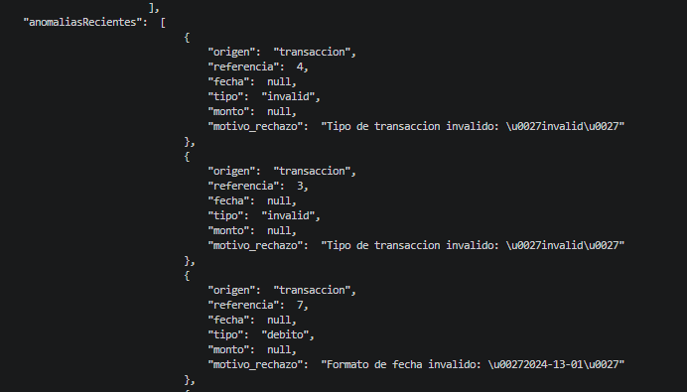
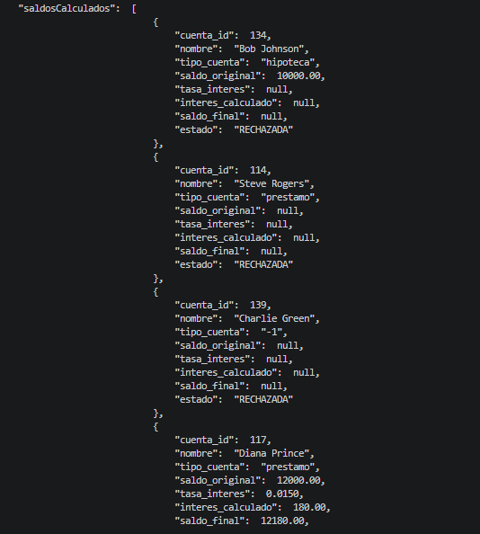

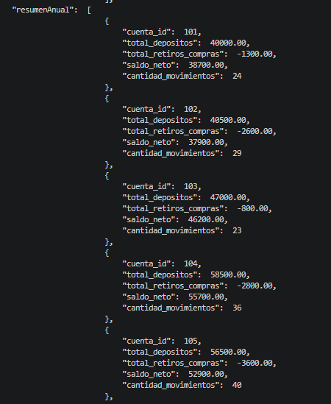

El canal web se penso para analistas o auditoria, por eso entrega una vista amplia con datos operativos y metricas de ejecucion.

6. Captura de ejecucion: BFF Mobile
Ejecución en la terminal:
Invoke-RestMethod -Uri "http://localhost:8081/api/bff/mobile/resumen" -Headers @{"X-BFF-Token"="mobile-token-banco-xyz"} | ConvertTo-Json -Depth 8

- canal: MOBILE
- resumen
- alertas
- cuentasDestacadas
- ultimosResumenesAnuales
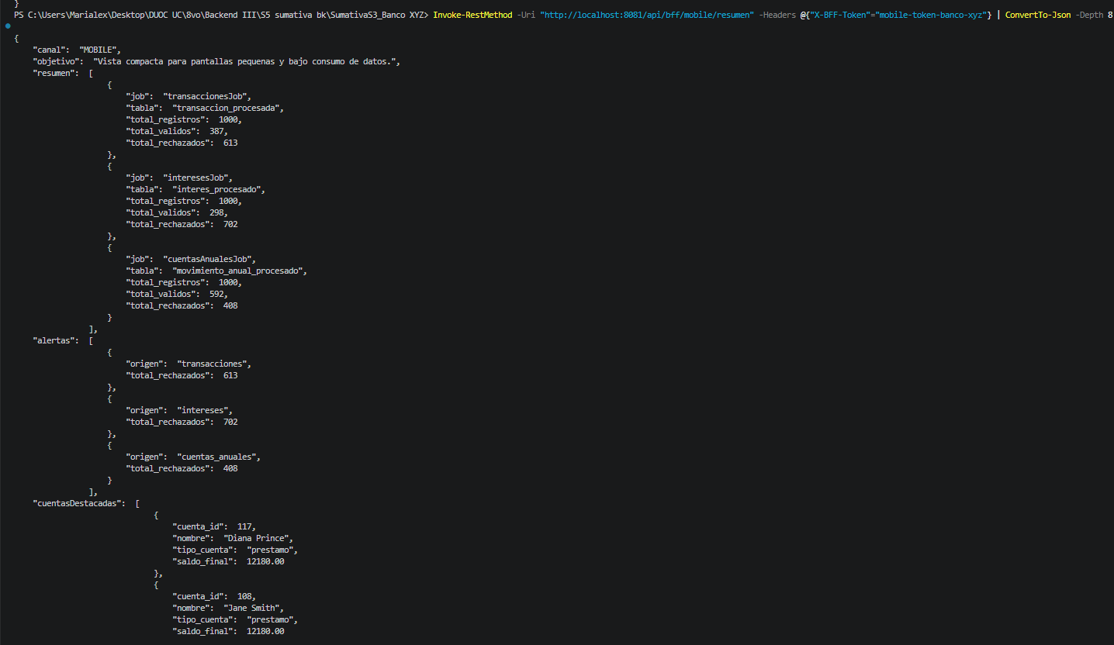
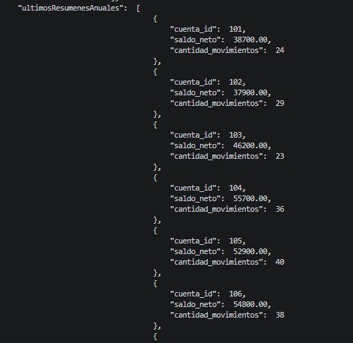

El canal mobile entrega menos datos que web para reducir payload y facilitar una vista rapida en pantallas pequenas.

7. Captura de ejecucion: BFF Cajero automatico
Primero se obtuvo un cuentaId existente:
(Invoke-RestMethod -Uri "http://localhost:8081/api/resultados/intereses")[0]
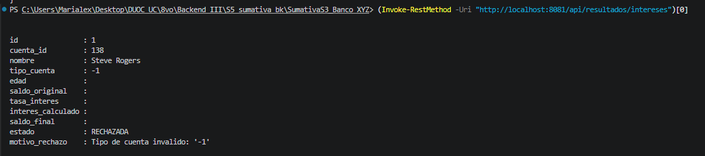
Luego se ejecuta el endpoint ATM reemplazando 103 por una cuenta existente:
Invoke-RestMethod -Uri "http://localhost:8081/api/bff/atm/cuentas/103" -Headers @{"X-BFF-Token"="atm-token-banco-xyz"} | ConvertTo-Json -Depth 8

- canal: ATM
- cuentaId
- saldo
- resumenAnual
- ultimosMovimientos
- mensaje
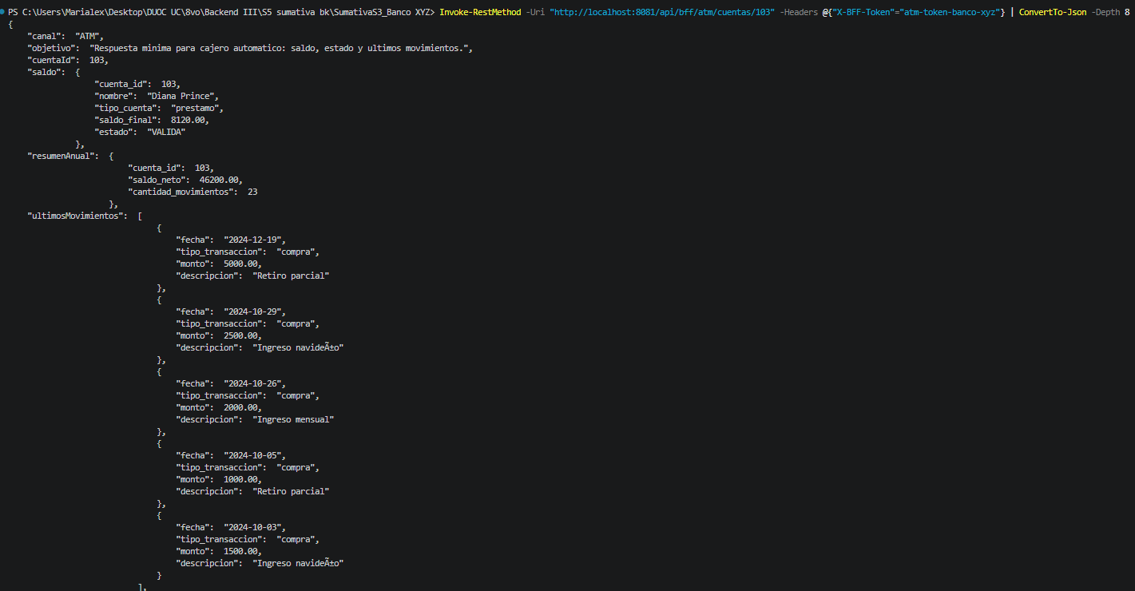
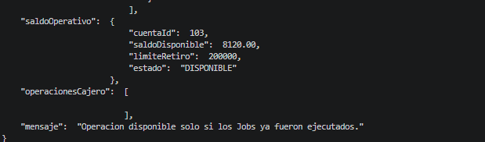
El cajero automatico no necesita metricas batch ni listados completos. Solo requiere informacion minima para responder una consulta de cuenta.

7.1. Captura de ejecucion: retiro por BFF Cajero automatico
Ejecución en la terminal:
Invoke-RestMethod -Method Post -Uri "http://localhost:8081/api/bff/atm/cuentas/103/retiros" -Headers @{"X-BFF-Token"="atm-token-banco-xyz"} -ContentType "application/json" -Body '{"monto":10000}' | ConvertTo-Json -Depth 8

- canal: ATM
- operacion: RETIRO
- cuentaId
- montoSolicitado
- estado: APROBADA o RECHAZADA
- saldoAnterior
- saldoPosterior
- motivo, cuando el retiro sea rechazado
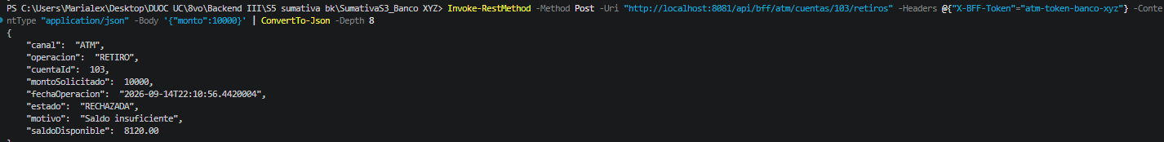
BFF ATM maneja una operacion critica con validacion de token, monto, limite de retiro y saldo disponible.

7.2. Captura de ejecucion: autorizacion diferenciada
Ejecución en la terminal llamada sin token:
Invoke-RestMethod -Uri "http://localhost:8081/api/bff/web/dashboard"
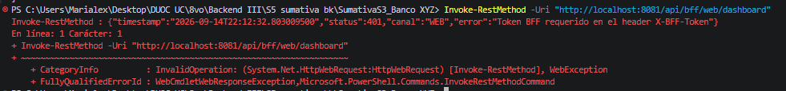
Luego se ejecuto una llamada con token incorrecto:
Invoke-RestMethod -Uri "http://localhost:8081/api/bff/web/dashboard" -Headers @{"X-BFF-Token"="mobile-token-banco-xyz"}

8. Captura comparativa recomendada
Ejecución en la terminal:
Invoke-RestMethod -Uri "http://localhost:8081/api/bff/web/dashboard" -Headers @{"X-BFF-Token"="web-token-banco-xyz"} | ConvertTo-Json -Depth 3
Invoke-RestMethod -Uri "http://localhost:8081/api/bff/mobile/resumen" -Headers @{"X-BFF-Token"="mobile-token-banco-xyz"} | ConvertTo-Json -Depth 3

Invoke-RestMethod -Uri "http://localhost:8081/api/bff/atm/cuentas/103" -Headers @{"X-BFF-Token"="atm-token-banco-xyz"} | ConvertTo-Json -Depth 3

- Web retorna mas secciones porque es un panel completo.
- Mobile retorna resumen y alertas porque prioriza velocidad y bajo consumo.
- ATM retorna datos de una cuenta porque el cajero opera con una transaccion puntual.

8.1. Captura de medición de consumo y tiempos
Ejecución en la terminal:
.\medir-bff.ps1

- canal
- duracion_ms
- payload_bytes
- payload_kb
- fecha_medicion
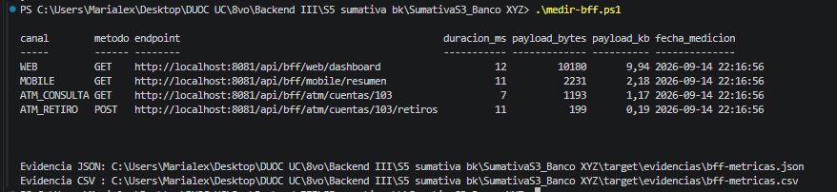

Archivos de evidencias generados:
target/evidencias/bff-metricas.json

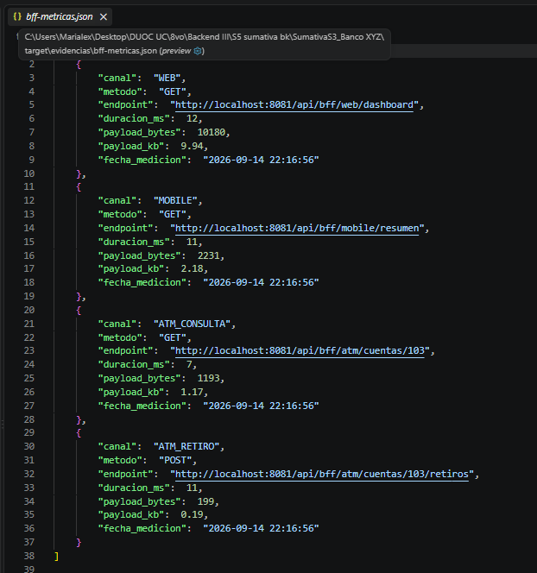

target/evidencias/bff-metricas.csv

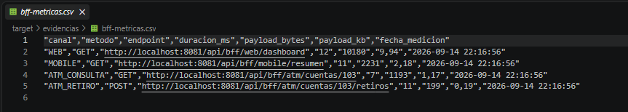
Esta evidencia permite comparar cuantitativa-mente los tres BFF. La respuesta web puede ser mas grande porque es completa para navegadores; mobile y ATM deben ser mas livianas porque priorizan velocidad y menor consumo.

9. Evidencia directa desde MySQL
mysql -u bankxyz -p bankxyz_batch

Consultas:
SELECT COUNT(*) AS total_transacciones FROM transaccion_procesada;

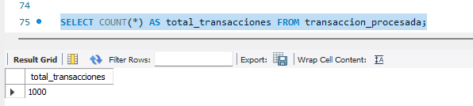

SELECT COUNT(*) AS total_intereses FROM interes_procesado;

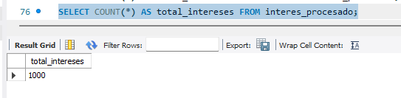

SELECT COUNT(*) AS total_movimientos FROM movimiento_anual_procesado;
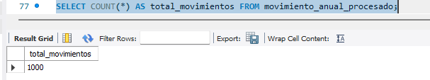

SELECT COUNT(*) AS total_resumen_anual FROM resumen_anual_cuenta;

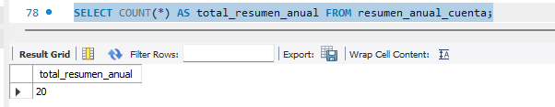

Esta captura ayuda a demostrar que los BFF no inventan datos, sino que consumen la informacion procesada y persistida en la base de datos.

10. Captura de ejecucion con HTTPS
Se genero certificado local:
.\generar-certificado-dev.ps1

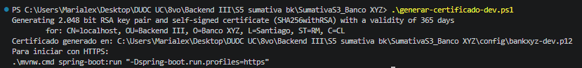
El certificado se crea localmente en config/bankxyz-dev.p12. No se debe subir a GitHub porque es un archivo sensible de ambiente; por eso queda excluido en .gitignore.
Se inicio la aplicación con perfil HTTPS:
.\mvnw.cmd spring-boot:run "-Dspring-boot.run.profiles=https"

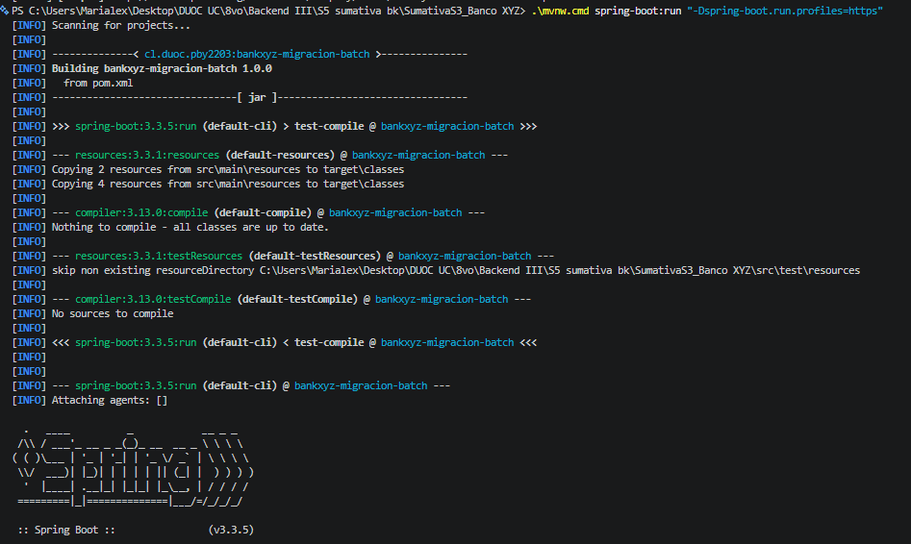

Se ejecuto una API usando HTTPS:
curl.exe -k `
-H "X-BFF-Token: mobile-token-banco-xyz" `
https://localhost:8443/api/bff/mobile/resumen
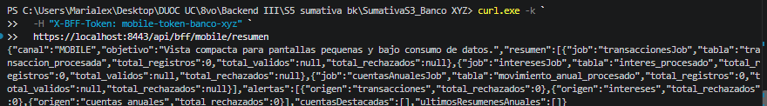
- URL con https://localhost:8443
- Header X-BFF-Token
- Respuesta del BFF mobile
- Uso de -SkipCertificateCheck, porque el certificado local es autofirmado para desarrollo

5. Conclusión
El proyecto aplica el patron Backend for Frontend mediante tres backends especializados por canal: web, mobile y cajero automatico. Cada BFF consume las mismas tablas de MySQL generadas por los Jobs de Spring Batch, pero entrega una respuesta distinta segun las necesidades del frontend. La vista web entrega informacion completa para analisis y auditoria, la vista mobile entrega un resumen compacto para optimizar la experiencia en dispositivos moviles, y la vista de cajero automatico entrega solo datos minimos de una cuenta y permite registrar retiros de forma controlada. La seguridad se implementa mediante tokens diferenciados por canal y un perfil HTTPS con certificado local para proteger la comunicacion durante la ejecucion.
Con esta implementacion se cumple la continuidad del proyecto Banco XYZ, ya que el sistema no solo procesa y almacena datos legacy, sino que tambien los expone mediante APIs especializadas, seguras y preparadas para distintos consumidores. La separacion por canal facilita el mantenimiento futuro, permite optimizar el consumo de recursos segun el tipo de cliente y deja una base escalable para transformar cada BFF en un servicio independiente si el proyecto crece.

